|  |
| --- |
| **ВНИМАНИЕ, ВЫПУСКНИКУ!** |

**как получить** **средства государственной поддержки**

**на строительство (приобретение) жилья**



|  |  |  |
| --- | --- | --- |
| **Учащийся**  **последнего курса**  **образовательной**  **организации высшего**  **или среднего**  **профессионального**  **образования** | **Орган местного**  **самоуправления**  **(администрация**  **сельского поселения)**  **по месту будущего**  **трудоустройства** | **Заявление** (до 30 октября текущего учебного года).  **Договор намеренье**  с будущим работодателем о трудоустройстве в сельской местности (по специальности).  **Документы** подтверждающие наличие собственных и (или) заемных средств в размере 30% расчетной стоимости жилья. |
| **ДЛЯ СПРАВКИ:** | |

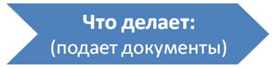

**ЗНАЙ, что ТЫ обладаешь преимущественным правом**

**по обеспечению средствами государственной поддержки**

**на строительство (приобретение) жилья**

**и к моменту окончания учебного заведения и переезда на работу**

**в сельскую местность ТЫ - как молодой специалист**

**уже будешь обеспечен жильем по месту работы**